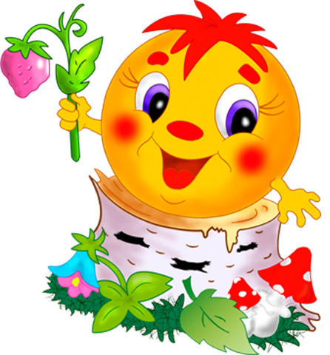 | 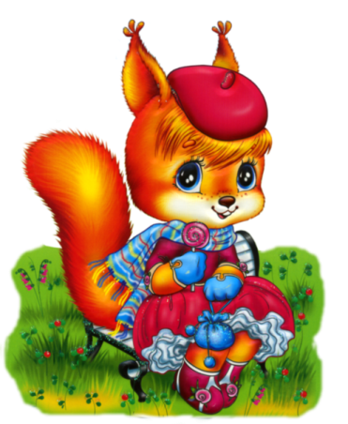

Газета для родителей

Детский сад – дом для детей. Мы, взрослые, верим в то, что, приходя в этот дом, дарим детям радость общения, становимся друзьями и партнерами во всех делах.

Выпуск 11 /апрель – 2015/

- Новости учреждения
- Советы педагога – Правила поведения на воде – старший воспитатель Шестеренва Н.В.
- Советы специалиста:
– музыкальный руководитель Сорова Е.В. Арттерапия и музыкотерапия.
- инструктор по физкультуре Белова Е.С. Игры для всей семьи.
- педагог - психолог Ювенская А.В. Что такое готовность к обучению в школе.
- Фотоотчет о деятельности дошкольного учреждения.
- Для Вас, родители! - доска объявлений
Рубрику Советы педагога
ведет старший воспитатель Шестернева Наталия Владимировна

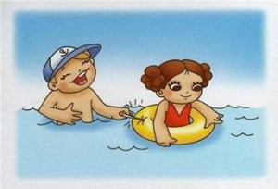
Правила

поведения

на воде
Лето – это солнце, воздух и вода, это время отпусков, путешествий и оздоровления детей. Люди семьями отправляются на отдых к водоемам.
Но следует учесть тот факт, что такой отдых одновременно полезен, приятен, но и опасен, особенно если карапуз не умеет плавать.
Да, вода очень полезна для здоровья малыша: он и закаляется, и активно проводит время, получая свою порцию физической нагрузки, и морально отдыхает, но вместе с тем, вода – это очень опасная стихия.
Для того чтобы уберечь кроху от беды, родители должны заранее рассказать ему
правила поведения на воде для детей:
1. Дети должны купаться только под присмотром родителей.
2. Купаться можно только на обустроенных пляжах, на которых дежурят спасатели.
3. Ни в коем случае нельзя купаться в местах, возле которых размещены щиты с надписью «Купаться строго запрещено!».
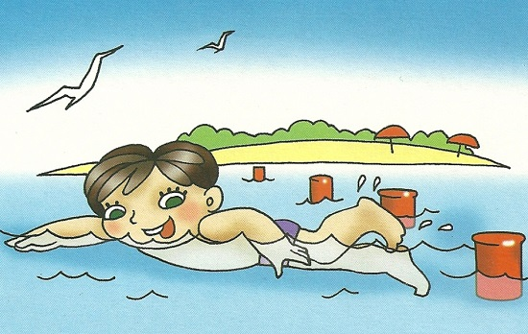
4. Детям нельзя играть и находиться у водоема, если вблизи нет родителей.
5. Детям нельзя купаться при повышенной температуре и недомогании.
6. Малышам нельзя находиться в воде больше 30 минут, а если вода прохладная – 5-7 минут.
7. Нельзя купаться сразу после обильного приема пищи. Нужно выждать 30-45 минут.
8. Если даже малыш умеет хорошо плавать, ему нельзя купаться в глубоких местах.
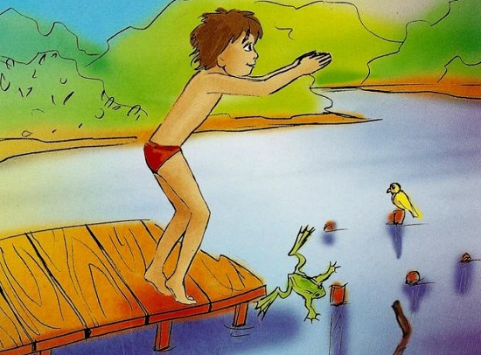
9. Нельзя заплывать за буйки, даже в присутствии родителей.
10. Нельзя нырять в незнакомых местах.
11. Нельзя прыгать в воду с неприспособленных для этого возвышений.
12. Категорически запрещается играть на воде игры, во время которых нужно топить других.
13. Нельзя спонтанно нырять и хватать кого-то за ноги в воде – перепуганный человек может случайно нанести травму ныряющему шутнику.
14. В жаркие солнечные дни нужно купаться в головных уборах.
15. Нельзя купаться в шторм и при большой волне.
16. Нельзя плавать на поврежденных плавсредствах (матрасах, кругах и др.)
17. Нельзя заплывать на плавсредствах за буйки.
18. Нельзя плавать на плавсредствах при сильной волне и в шторм.
19. После купания нужно хорошенько вытереться полотенцем и промокнуть уши.
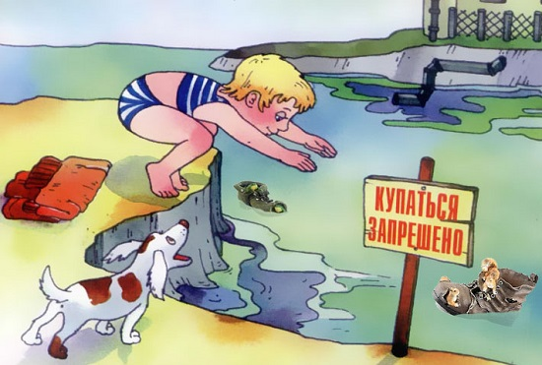

Рубрику Советы специалиста
ведет музыкальный руководитель Сорова Елена Владимировна
«Арт-терапия и музыкотерапия»
Сегодня отмечается резкий рост числа детей, с разными формами нарушений психоэмоциональной сферы. Замыкаясь на телевизорах и компьютерах, дети меньше общаются со сверстниками и взрослыми, а ведь именно общение в значительной степени обогащает чувственную сферу. В детский сад приходит все больше детей с ярко выраженной гиперактивностью, психосоматическими заболеваниями. Многие дети не могут самостоятельно справиться с нервно-психическими нагрузками, которые они испытывают. С этим связаны различные отклонения в их поведении. Перед нами стоит задача создания адекватных условий воспитания и обучения каждого ребенка: развивать творческое воображение, умение самостоятельно находить выразительные позы и движения. Проводить профилактику поведенческих нарушений с помощью музыкальных игр. Создавать оптимистическое настроение.
Арт-терапия и разновидности Арт-терапии:
- Анимационная терапия (использование приемов анимации);
- Куклотерапия (идентификация с образом любимого героя – сказки, мультфильма, игрушки);
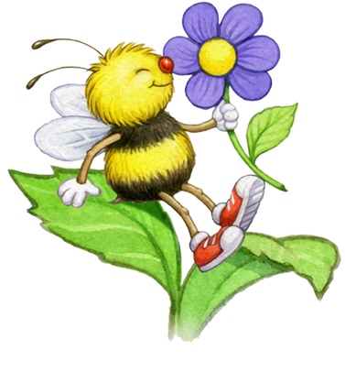
- Библиотерапия (работа с книгами, литературой);
- Драматерапия (театр и актерское мастерство);
- Игротерапия (через игру, игровые ситуации);
- Изотерапия (изобразительное творчество, живопись, графика);
- Оригами (конструирование из бумаги);
- Песочная терапия (работа с песком);
- Сказкотерапия (проигрывание и анализ сказок).
Классическая музыка для регуляции психоэмоционального состояния:
- Уменьшение чувства тревоги и неуверенности (Шопен, Штраус);
- Уменьшение раздражительности, повышение чувства принадлежности к прекрасному миру природы (Бах, Бетховен).
Творческие возможности ребенка, реализуемые в процессе арттерапии – это его развитие, как интеллектуальное, так и эмоциональное, раскрытие творческого потенциала. Музыкотерапия – психотерапевтический метод, использующий музыку в качестве лечебного средства. Лечебное действие музыки на организм человека известно с древних времен. Она активно используется в коррекции эмоциональных отклонений, страхов, двигательных и речевых расстройств.
Единая цель Арт-терапии и музыкотерапии – гармоничное развитие ребенка с проблемами.
Рубрику Советы специалиста
ведет инструктор физкультуры Белова Екатерина Сергеевна

Игры для всей семьи
«ТРОПИНКА – ДОРОЖКА – ГОРА»

Цель. Развитие координации движений, развитие внимания, получение новых телесных ощущений, профилактика плоскостопия.
Содержание. Взрослый предлагает ребёнку отправиться в путешествие и устраивает для этого:
- тропинку – выкладывает камушками извилистую тропинку 20 – 30 см шириной;
- дорожку – ограничивает двумя рядами камушков ровную прямую полосу земли 50 – 60 см шириной;
- горку – насыпает горкой песок.
Затем взрослый объясняет ребёнку, где находится узкая тропинка, прямая широкая дорожка и высокая горка. По команде взрослого ребёнок отправляется в путешествие. Если взрослый говорит: «Тропинка», - ребёнок должен осторожно, двумя ножками (босыми) пройти по камушкам, не заходя за края обозначенной тропинки. После слова «дорожка» ребёнок должен проползти на четвереньках по дорожке, не вылезая за её границы.
По команде «горка» ребёнок взбегает или вползает (в зависимости от возраста, своих возможностей, высоты горки и материала, из которого она сделана) на горку.

«ПОПАДИ В ЦЕЛЬ»

Цель. Развитие координации движений, умение попадать в цель.
Содержание. Взрослый сажает ребёнка на песок и ставит на
расстоянии 30 – 60 см от него (в зависимости от возраста ребёнка
и навыков ребёнка) пластмассовое ведёрко. Затем взрослый и ребёнок по очереди бросают камушки, стараясь попасть в цель.
Эта простая игра делает пребывание на пляже более безопасным как для ребёнка, так и для окружающих. Взрослый предлагает ему образец приемлемого использования камушков, которые всегда притягивают внимание любого ребёнка. Но если этот интерес не направляется взрослым, ребёнок, как правило, просто набирает полную горсть камней и бросает их, не глядя вокруг.

«ПРОКАТИ МЯЧ»

Цель. Развитие координации движений, умения катать мяч
в заданном направлении.
Содержание. Взрослый обозначает двумя рядами камушков полоску 50 – 60 см шириной и длиной примерно один метр. С одной стороны полосы он садится сам, а с другой сажает ребёнка. Взрослый и ребёнок по очереди отталкивают от себя мяч, стараясь направить его движения к противоположной стороне полосы. Причём надо постараться, чтобы
мяч не выкатился за обозначенные камушками пределы.

«ДОСТАНЬ РАКУШКУ»

Цель. Развитие внимания, координации движений.
Содержание. Взрослый предлагает ребёнку достать «клад» со дна
моря. Для этого он находит очень красивый камень или большую ракушку, разглядывает их вместе с малышом.
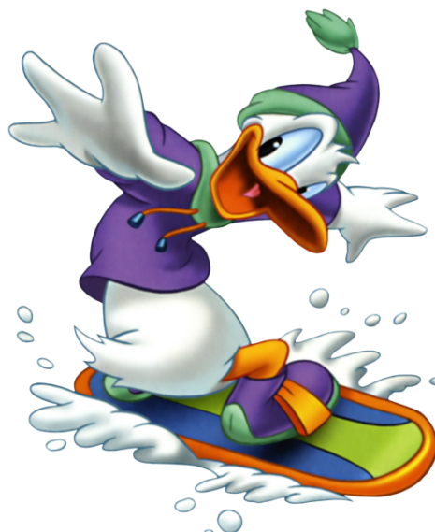
Затем камушек или ракушка опускаются на дно (глубина должна быть не больше 15 – 20 см), и ребёнок должен попытаться достать, отыскав нужную ракушку среди других камней и ракушек.
Если это занятие покажется родителям небезопасным, можно провести его, налив воды в большое ведёрко или в детский бассейн и предварительно опустив туда несколько камушек. Водный слой обычно затрудняет процесс доставания «клада». Вода колеблется да ещё способствует возникновению зрительной близости предмета, поэтому взрослый на первых порах помогает ребёнку достать камушек или ракушку.
Эта простая игра поможет постепенно освоиться в воде тем малышам, которые боятся купаться. В этом случае родители постепенно могут увеличивать количество воды в детском бассейне.

Рубрику Советы специалиста
педагог-психолог Ювенская Анна Валентиновна
Что такое готовность ребенка к обучению в школе
Ребенок должен иметь навыки и способности войти в контакт с одноклассниками и учителями. Умение ребенка общаться со сверстниками, действовать совместно с другими, уступать, подчиняться — качества, обеспечивающие безболезненную адаптацию к новой социальной среде и созданию благоприятных условий для обучения . Это психологи называют личностной готовностью. Ребенок как бы должен быть готов к социальной позиции школьника, без которой ему будет трудно, даже если он интеллектуально развит. Такие дети учатся неровно, успехи появляются только на тех занятиях, которые ребенку интересны, а остальные задания он выполняет небрежно, наспех. Еще хуже, если дети не хотят идти в школу и учиться. Это недостаток воспитания, и такое поведение является результатом запугивания школой, особенно если ребенок не уверен в себе, робок (“Ты двух слов связать не можешь, вот пойдешь в школу, там тебе покажут!”). Необходимо выработать верное представление о школе, положительное отношение к учителям, книгам. Родители обязаны научить ребенка взаимоотношениям со сверстниками, создать такую обстановку дома, чтобы малыш чувствовал себя уверенно и ему хотелось идти в школу.
В школе ребенка ждет напряженный труд. Требуется делать не только то, что хочется, но и то, что требует учитель, школьный режим, программа. Это называется волевой готовностью. К 6 годам происходит оформление основных структур волевого действия. Ребенок способен поставить цель, создать план действия, реализовать его, преодолев препятствия, оценить результат своего действия. Укрепить волевое знание о себе может помочь игра.
Важный аспект можно - формирование у ребенка познавательной деятельности, формировании у детей не боязни трудностей, стремление не пасовать перед ними, разрешать их самостоятельно или с небольшой поддержкой взрослых. Это поможет ребенку управлять своим поведением в школе. А складывается такое поведение при наличии между взрослым и ребенком взаимоотношений дружеских, партнерских.
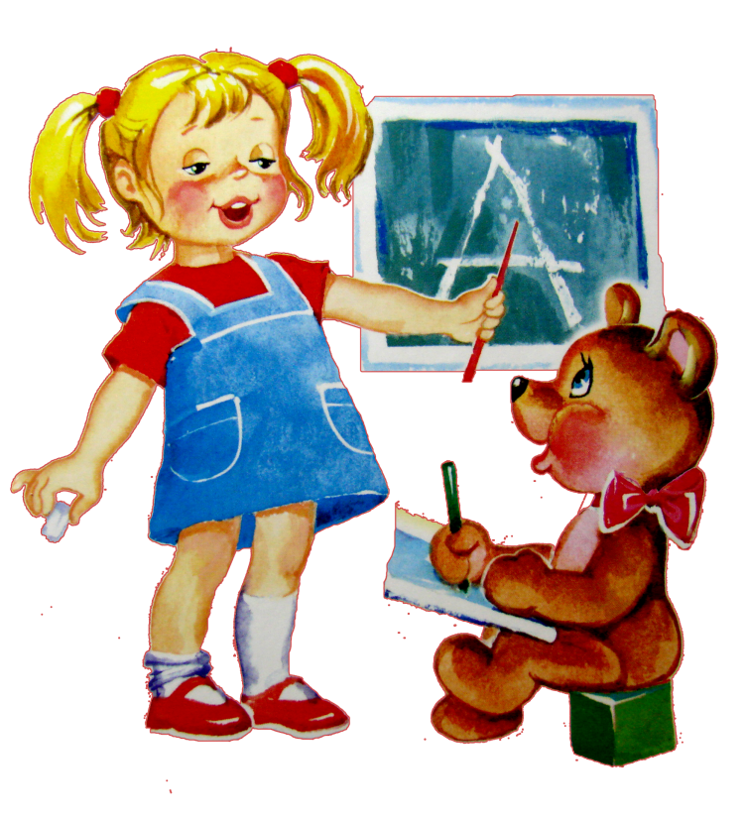
Интеллектуальная готовность. Важно, чтобы ребенок к школе был умственно развит. Но умственное развитие не заключается в большом словарном запасе. Условия жизни изменились. Теперь ребенка окружают разные источники информации, и дети буквально впитывают новые слова и выражения. Словарь их резко увеличивается, а это еще не значит, что так же развивается и мышление. Тут нет прямой зависимости. Ребенок должен научиться сравнивать, обобщать, делать самостоятельные выводы, анализировать. Поэтому исследователи дошкольников установили, что ребенок 6 лет способен усвоить факты взаимодействия организма со средой, зависимости между формой предмета и его функцией, стремлением и поведением. Но достигает он этой способности только тогда, когда с ребенком занимаются. Причем, не специально обучая, а при общении. Детей дошкольного возраста характеризует общая любознательность. Это возраст “почемучек”.
Случается, что в школе любознательность гаснет,у детей возникает интеллектуальная пассивность. Это приводит их в число отстающих. Психологи советуют всегда отвечать на вопросы ребенка, общение с родителями — огромная радость и ценность. Если своим вниманием вы будете поддерживать его интерес к познанию, то малышу будет легче развиваться. Родители часто отмахиваются от надоевших вопросов — это и является основой интеллектуальной пассивности. Также к этому ведет и “пичкание” ребенка готовыми знаниями.
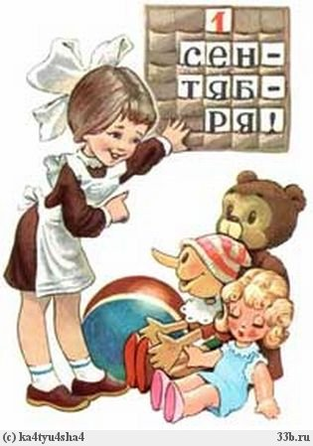
К шести-семи годам дошкольник должен знать свой адрес, название города, где живет, название страны, столицы, имена и отчества родителей, где они работают и понимать, что их дедушка — чей-то папа (отца или матери). Ориентироваться во временах года, их последовательности и основных признаках. Знать названия месяцев, дней недели, год, основные виды деревьев, цветов, домашних и диких животных. Дети должны ориентироваться во времени, пространстве и близком социальном окружении. Наблюдая природу, они учатся замечать пространственно-временные и причинно-следственные отношения, обобщать, делать выводы. У дошкольников часто эти знания приходят из опыта. Если нет рядом понимающего взрослого, то сведения об окружающем мире разрозненны, поверхностны, не включены в общую картину. Поэтому будет нелишним обсудить с ребенком фильм или мультфильм, задать вопросы о прочитанном, убедиться, что ребенок понял определенное явление природы, поступки животных, людей.
Часто дети все понимают по-своему. Если это фантазирование, не стоит разуверять в этом ребенка, но если это явное непонимание происходящего, нужно объяснить ситуацию достаточно просто для сознания ребенка. Примером может служить вопрос: “Кто всех сильнее в сказке “Репка”?”. На него часто дети отвечают: “Мышка”. И только после вопросов и объяснений они приходят к правильному решению.
Беседа с ребенком должна быть простой и не слишком длинной, так как он может почувствовать скуку и утомление. Интерес — главное в общении. Разжигают интерес наводящие вопросы, например, о сходстве и различии двух предметов (мяч, воздушный шар), двух явлений (дождь, снег), понятий (страна, город). Различия устанавливаются чаще всего легко, а сходства сложнее. Пусть ребенок обобщает в группу предметы (кровать, стол, кресло — мебель). Постепенно усложняйте задачу, попросите назвать предметы, в которые можно что-либо положить, предметы, которые светятся, и т. д. Просите ребенка пересказать фильм, книгу, особенно когда он читал ее самостоятельно. Если вы не понимаете, о чем идет речь, значит, и ребенок плохо понял смысл прочитанного. Оградите ребенка от просмотров взрослых фильмов, они засорят сознание. Не стоит развивать ребенка только в одном направлении, так как он может не ориентироваться в других областях знаний. Старайтесь не фиксировать его внимание на узкой “специализации”, а помогите развиваться гармонично, всесторонне, учитывая возрастные особенности детской психики и состояние здоровья.
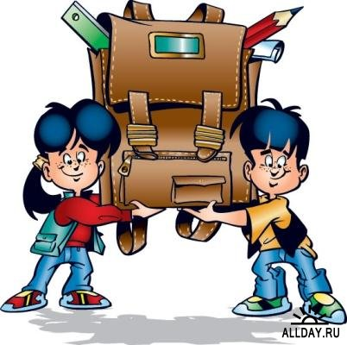
Психологическая готовность к обучению в школе не заключается в умении читать и писать, в процессе подготовки важно развитие любознательности и познавательной активности ребенка, развитие умения самостоятельно думать и решать простейшие умственные задачи. Почаще общайтесь с ребенком, читайте и обсуждайте прочитанное. Отвечайте на вопросы, помогайте в решении проблем. Только вместе с вами малыш преодолеет любые трудности!

Новости учреждения

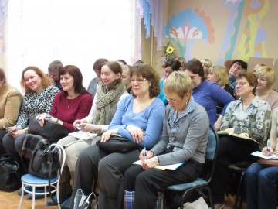
В феврале в детском саду прошла встреча для педагогов города. Воспитатель Любовь Евгеньевна Жорина в режиме «Мастер – класса» познакомила педагогов с особенностями организации и руководство режиссерской игрой. Маленькие воспитанники под чутким руководством Любовь Евгеньевны самостоятельно разыгрывали русские народные сказки «Теремок», «Колобок», «Репка», «Волк и семеро козлят».
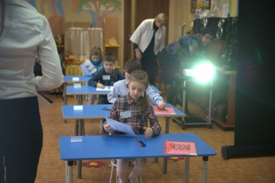
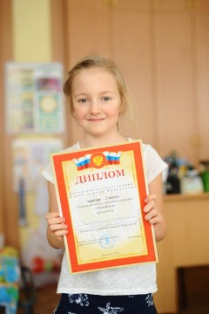
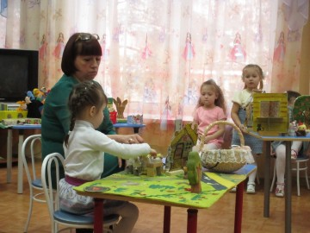
На базе детского сада проходил отборочный турнир городского конкурса «Знайка» для интеллектуально одаренных дошкольников. От детского сада в конкурсе приняла участие воспитанница подготовительной группы Саша Чистякова, следующий этап конкурса проходил в Доме работников образования, где Саша заняла 3 место. Поздравляем Сашу, педагогов и родителей!

Фотоотчет
о мероприятиях в детском саду
В спортивном празднике «Юные защитники Отечества», посвященного
23 февраля, участие приняли не только будущие защитники, но и их папы.

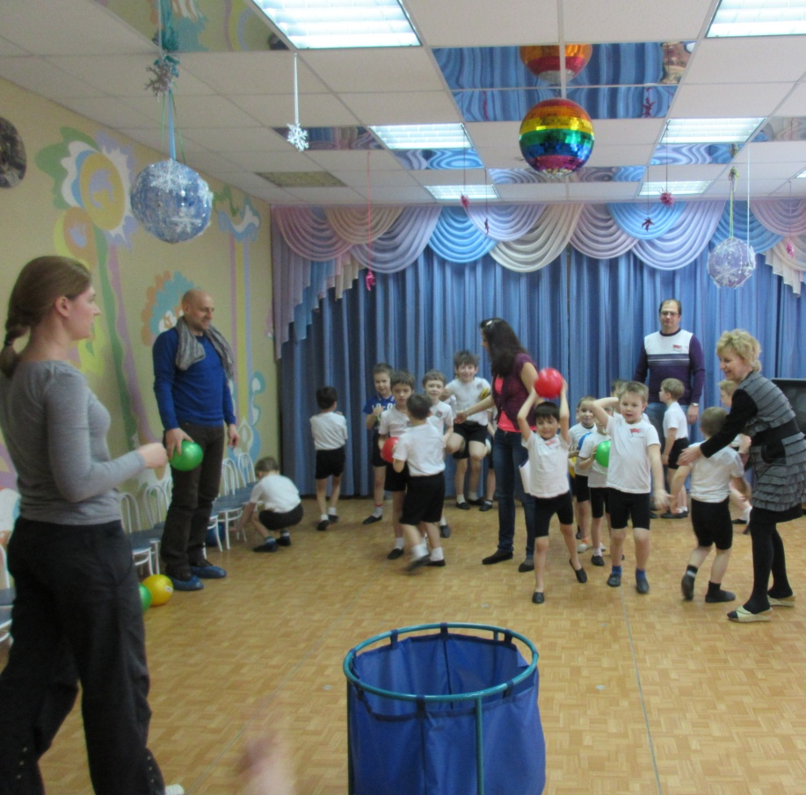 | 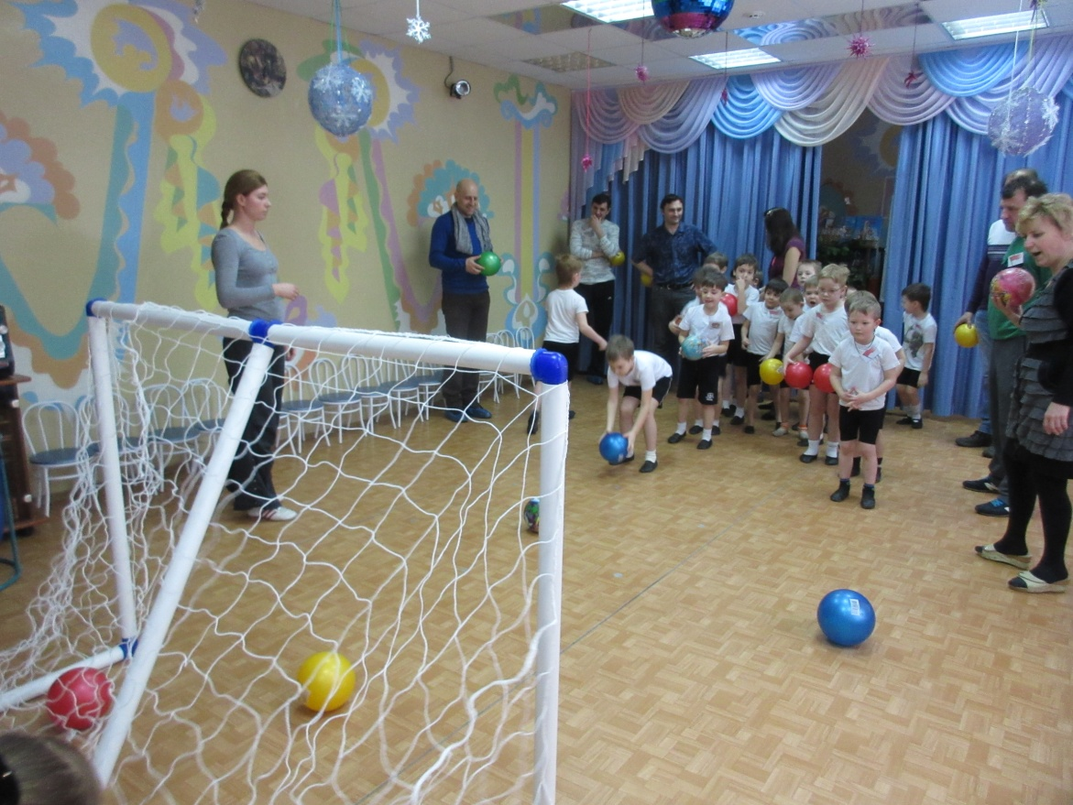
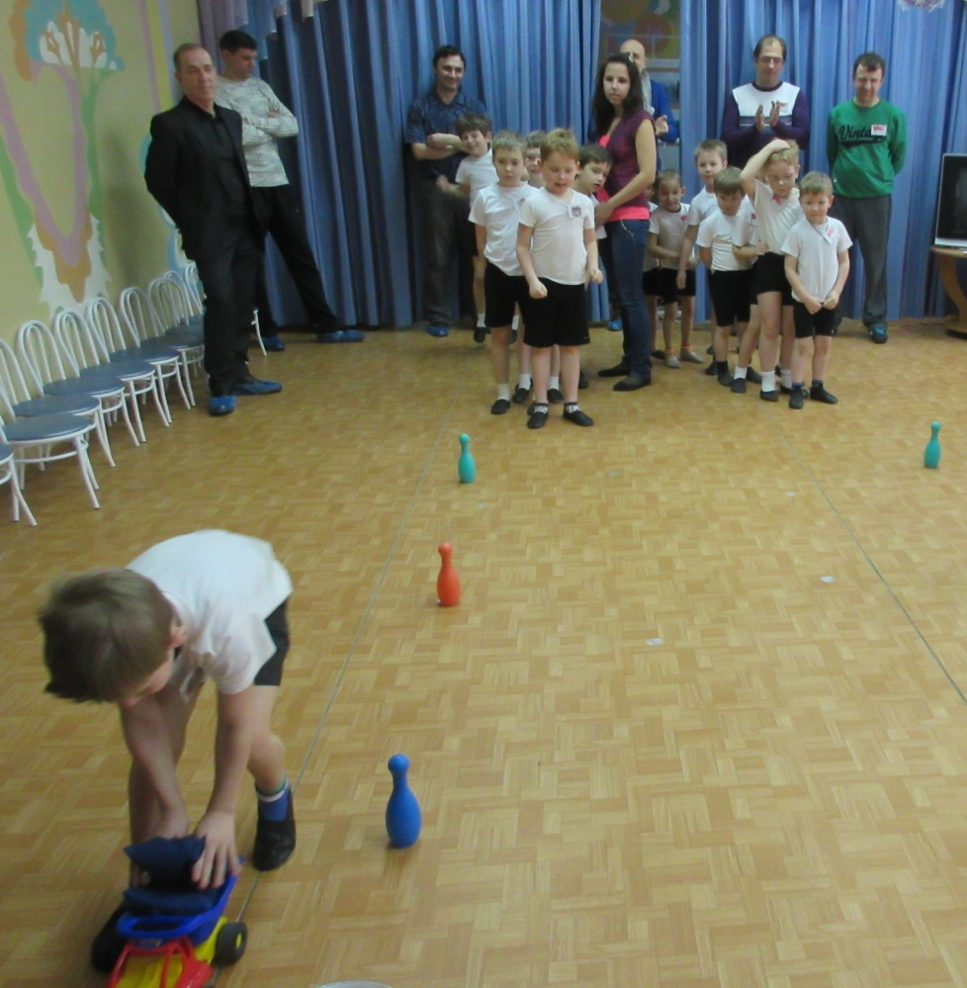 | 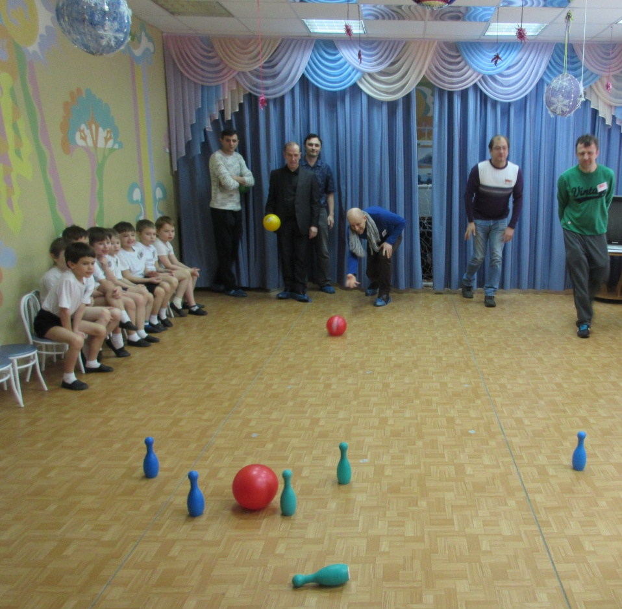

Праздничный концерт для мам, бабушек
и любимых воспитателей
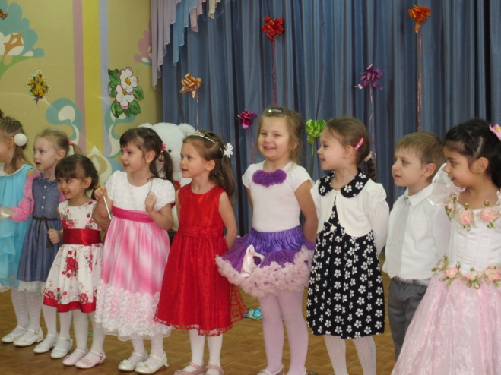 | 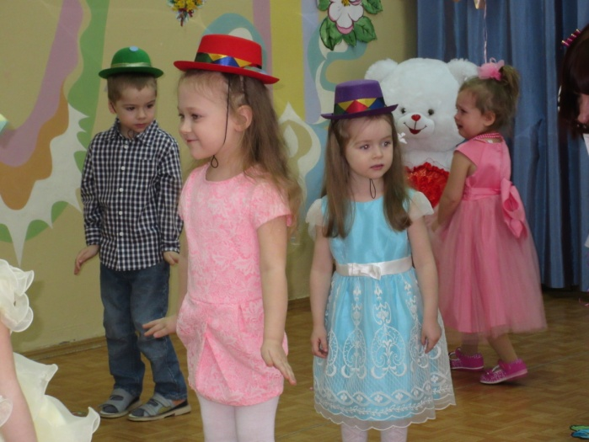
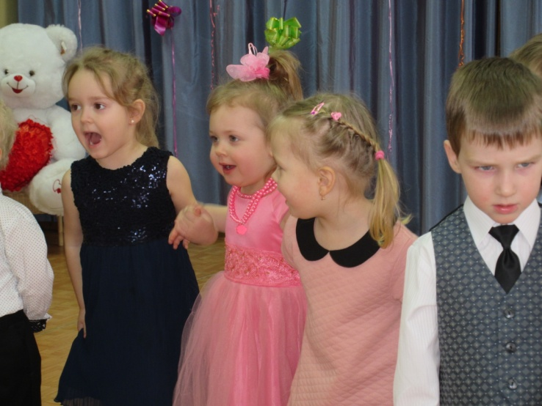 | 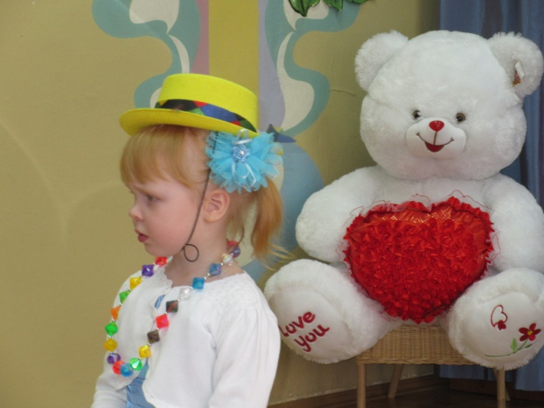
 | 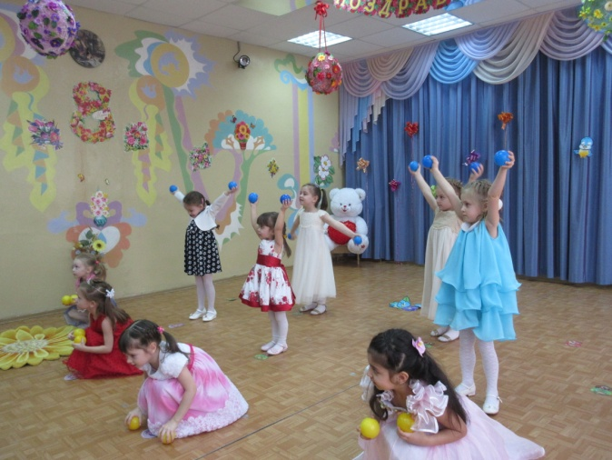
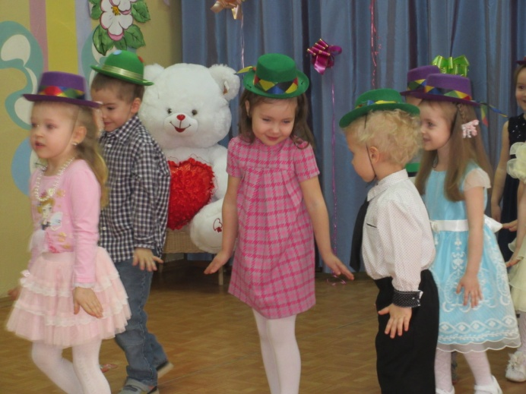 | 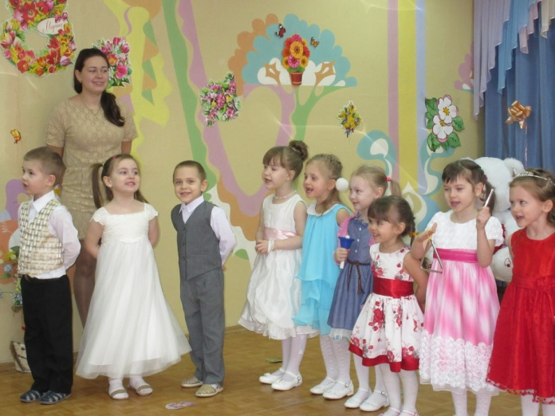
День радости и смеха, озорства и непослушания. В этот день можно все: шутить и веселиться, бегать, прыгать и играть…
1 Апреля в детском саду был веселый праздник. В гости к ребятам пришли Маша и Медведь из любимого всеми мультфильма.
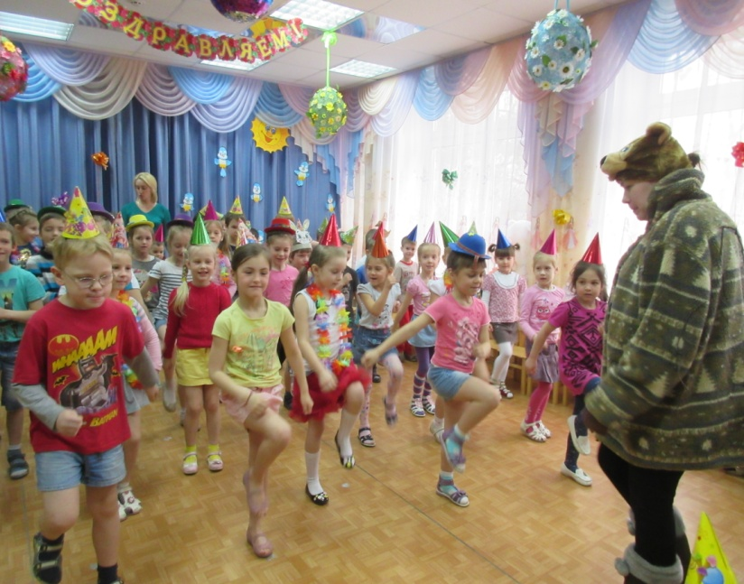 | 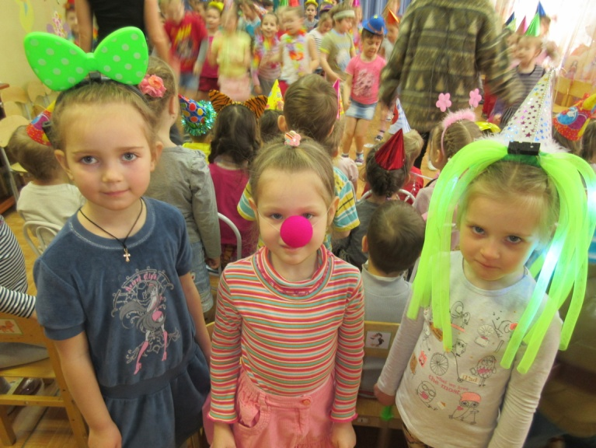
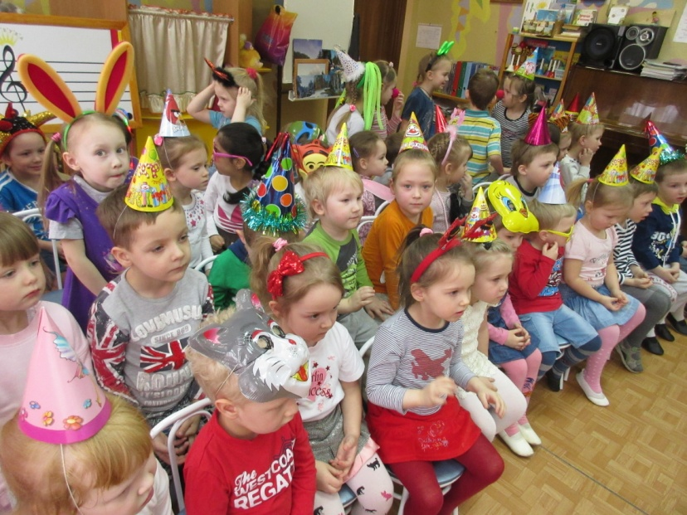 | 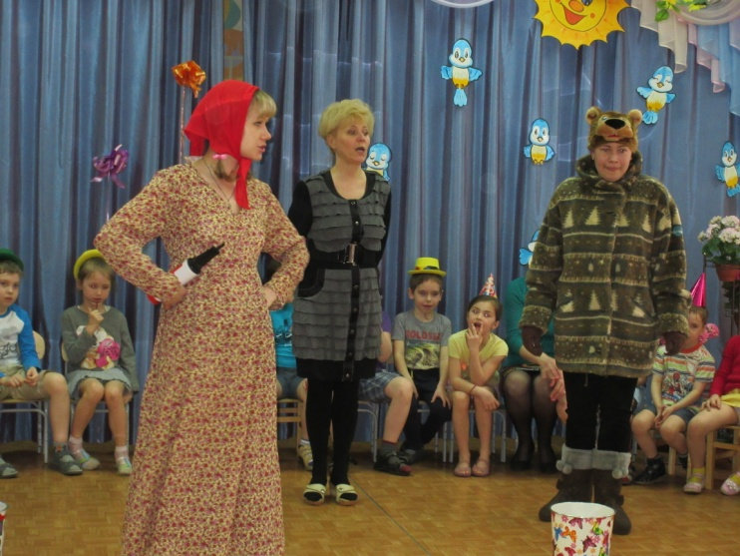
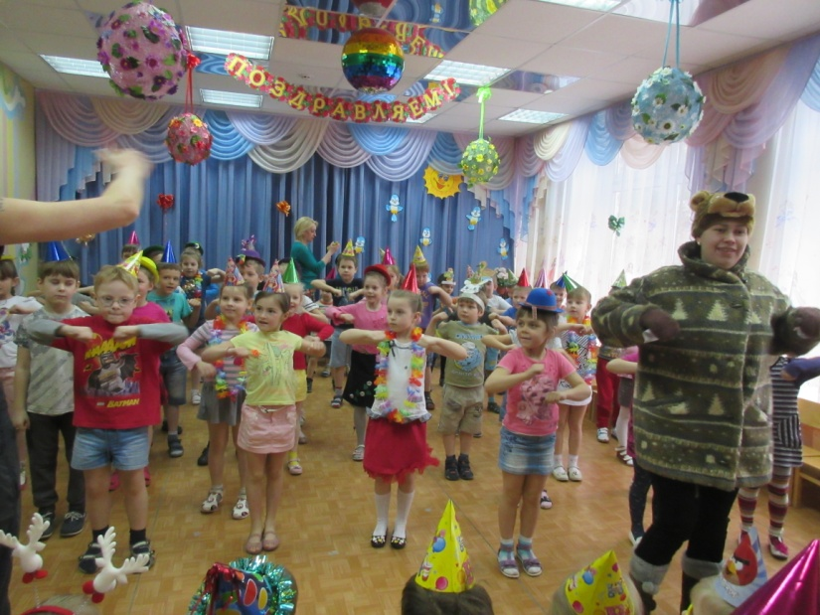 | 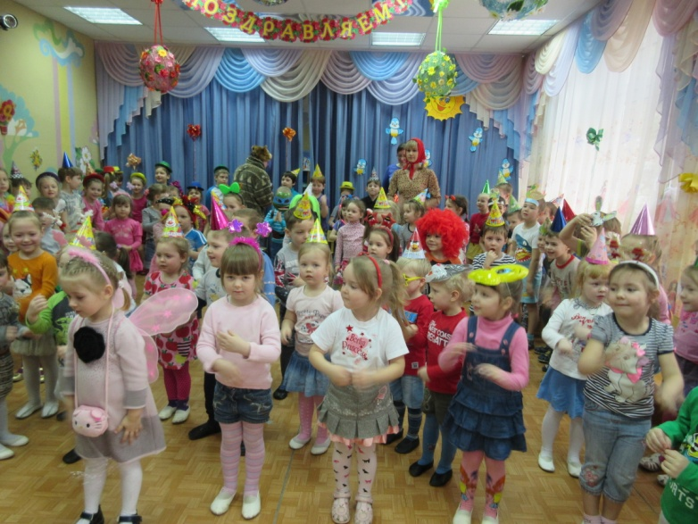

Уважаемые родители!
Просим приносить в детский сад свежую зелень с огорода.

В летний период времени у всех детей должны быть головные уборы, полотенца для мытья ног, чистая сменная одежда.
Благодарим родителей
за участие в субботнике
по благоустройству территории
детского сада
и групповых участков.
